Aula 03 – APIs

Exercício 6:
Alterações no arquivo api_loja.js:
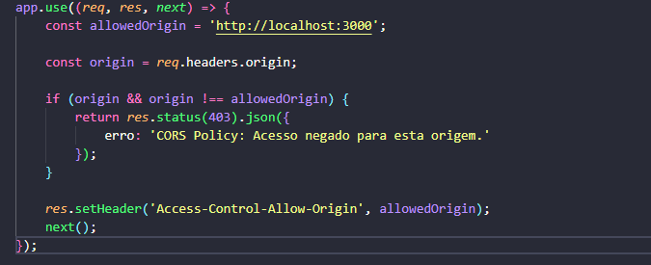
Arquivo testador.js:
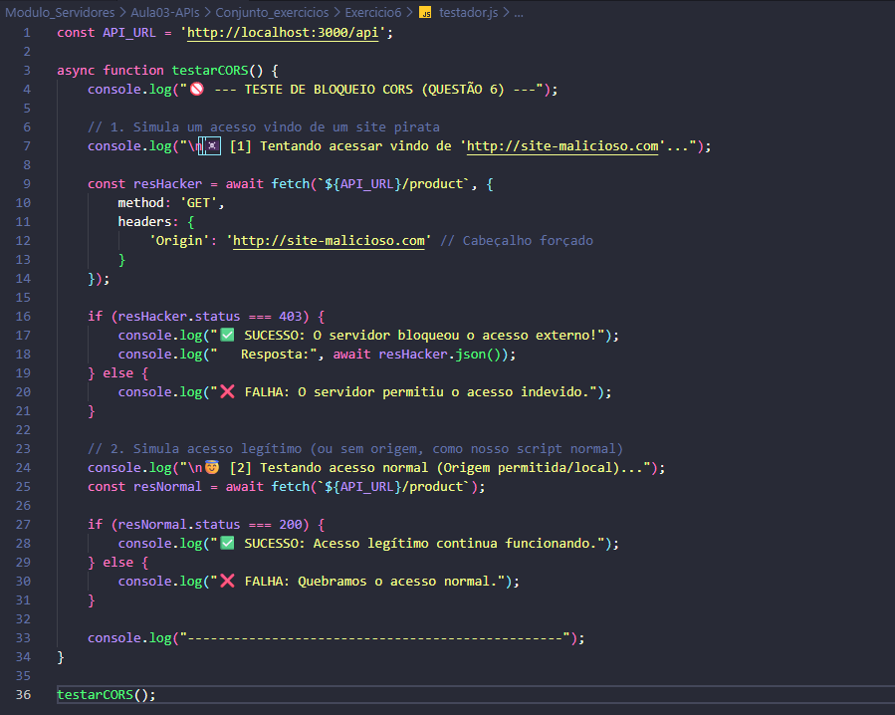

Teste: 